Stanziamento di un credito netto di 15'220'000 franchi e autorizzazione alla spesa di 26'240'000 franchi quale contributo cantonale alla progettazione e alla realizzazione del nuovo svincolo autostradale di Sigirino.

Signora Presidente,
signore e signori deputati,

con il presente messaggio sottoponiamo al vostro esame e per approvazione il disegno di decreto legislativo concernente il finanziamento, inteso quale contributo cantonale, alla progettazione e alla realizzazione del nuovo svincolo autostradale di Sigirino.

Il Messaggio è strutturato secondo l'indice seguente.

INDICE

1. INTRODUZIONE 3
2. CRONISTORIA 2
3. GIUSTIFICAZIONE DELL’OPERA 3
4. AREA E LIMITI DI PROGETTO 5
5. CONSEGUENZE SULLA MOBILITÀ 6
6. CONCETTO D’INTERVENTO 6
7. OPERE CONCOMITANTI 9
8. LIMITI E RAPPORTI DI PROPRIETA’ 11
9. PROGRAMMA LAVORI 11
10. COSTI 11
11. FINANZIAMENTO E RICHIESTA DI CREDITO 13
12. RAPPORTO CON LE LINEE DIRETTIVE ED IL PIANO FINANZIARIO 13
13. CONCLUSIONI 14

INTRODUZIONE
Nell’ambito dei lavori preliminari di costruzione della galleria di base del Ceneri è stato realizzato nel 2002-2003 uno svincolo provvisorio completo sull’autostrada A2, a nord della galleria “Dosso di Taverne” di fronte all’accesso dell’abitato di Sigirino, quale collegamento diretto al cantiere AlpTransit (ATG) sgravando così dal traffico, soprattutto pesante, la rete viaria regionale e locale. Quest’opera è stata approvata a carattere temporaneo ed è in fase di smantellamento essendo conclusi i lavori ferroviari.

A partire dal 2011 è iniziato un processo di analisi, dapprima solo tecnico ma sviluppatosi ben presto in maniera più articolata, atto a definire in primo luogo la fattibilità e, successivamente, le conseguenze e le ripercussioni derivanti dalla conversione dello svincolo autostradale provvisorio di cantiere in uno definitivo aperto al traffico ordinario.

CRONISTORIA
Il Dipartimento del territorio (DT) redige nel 2011 il primo studio tecnico concernente la fattibilità di convertire lo svincolo provvisorio ATG in uno definitivo, che viene presentato alla Commissione regionale dei trasporti del Luganese (CRTL). Sempre lo stesso anno la CRTL illustra all’Ufficio federale delle strade (USTRA) il rapporto “Funzionalità della tratta autostradale A2 Rivera-Melide/Bissone (PAL2)” dove viene pure lanciata l’ipotesi di riconvertire lo svincolo provvisorio di Sigirino. A febbraio 2012 il DT aggiorna lo studio con le considerazioni della CRTL.
Il 18 settembre 2012 il Dipartimento federale dell’ambiente, dei trasporti, dell’energia e delle comunicazioni (DATEC), rispondendo alle richieste formulate nella lettera del 5 luglio 2012 dai comuni di Agno, Bioggio e Manno in merito alla galleria Vedeggio-Cassarate e al traffico dell’agglomerato urbano di Lugano, esprime parere negativo alla conversione dello svincolo autostradale del cantiere di Sigirino vista la mancata comprova di fattibilità e di utilità di uno svincolo ordinario. A seguito di ciò nel novembre 2012 la CRTL e il DT concordano di avviare uno studio completo, comprendente anche aspetti di pianificazione, traffico, ambientali, ecc. Questi viene condotto dalla CRTL con la partecipazione e il sostegno del Cantone.

In considerazione della portata territoriale e della valenza politica del progetto, il 27 novembre 2013 viene costituita la Delegazione delle Autorità (DA), che annovera il Cantone, rappresentato dal DT, i Municipi di Bedano, Mezzovico-Vira, Monteceneri e Torricella-Taverne e la CRTL. Viene pure sottoscritta la dichiarazione d’impegno per allestire uno “Studio di fattibilità e di opportunità dell’apertura al traffico ordinario dello svincolo provvisorio di cantiere AlpTransit di Sigirino, dopo la chiusura del cantiere ferroviario”.
Il 14 novembre 2014 la DA inoltra all’USTRA l’incarto di tale studio, successivamente discusso in occasione dell’incontro tra le parti del 24 marzo 2015. L’USTRA condiziona il suo benestare all’ottenimento di benefici sulla rete autostradale, in particolare presso lo svicolo di Lugano nord. A gennaio 2016 la DA trasmette all’USTRA l’incarto aggiornato secondo le indicazioni ricevute.

Con lettera del 13 luglio 2016, il DATEC conferma la bontà dello studio di fattibilità sottopostogli e formalizza il passaggio di competenze per le fasi successive dal Cantone alla Confederazione. La chiave di riparto dei costi dell’opera è dell’80% Cantone e 20% Confederazione.
Negli anni a seguire si susseguono gli incontri tra la DA e la filiale USTRA di Bellinzona intesi a perfezionare la redazione del progetto generale.

Il 19 dicembre 2018 il Consiglio di Stato ratifica la convenzione tra Cantone e CRTL per la programmazione, il finanziamento di progettazione e parte della realizzazione delle opere del programma di agglomerato di terza generazione (PAL3) e di alcune opere accompagnatorie. Tra quelle d’interesse regionale figura la misura TIM 2.6 Viabilità Valle del Vedeggio-Svincolo Sigirino.

Il 17 aprile 2019 il Consiglio di Stato conferma al DATEC il proprio accordo sulla chiave di riparto dei costi proposta, attribuendo al Cantone Ticino la quota parte dell'80% e il restante 20% alla Confederazione.

Il progetto generale del nuovo svincolo autostradale di Sigirino, elaborato da USTRA e che tiene conto di quanto scaturito dalle due consultazioni cantonali avvenute tra maggio e novembre 2019, viene approvato il 27 maggio 2020 dal Consiglio federale.

Nel corso del mese di luglio 2022 la filiale USTRA inoltra al DT l’incarto di progetto esecutivo (PA), che funge da base tecnica e finanziaria del presente messaggio.

GIUSTIFICAZIONE DELL’OPERA
L’originale entrata in materia del 2011 è stata dettata dalla volontà di analizzare, preliminarmente e pragmaticamente dal solo profilo tecnico, se la vigente infrastruttura provvisoria dello svincolo ATG a Sigirino potesse venire debitamente convertita in un’infrastruttura autostradale ordinaria a tutti gli effetti.
Vista la fattibilità dell’operazione si sono sviluppati ed ampliati sia il contesto territoriale che le tematiche da considerare e da analizzare. Parallelamente sono state vieppiù coinvolte le cerchie istituzionali maggiormente e potenzialmente interessate.

I comuni di Bedano, Gravesano, Lamone, Mezzovico-Vira, Monteceneri e Torricella-Taverne presentano il 13 marzo 2012 il Masterplan Medio-Alto Vedeggio, risultato di un lavoro congiunto degli esecutivi comunali nell’ambito della Commissione Vedeggio Valley (CVV). Questo documento definisce per l’insieme del comparto una comune strategia di sviluppo territoriale e propone alcune misure infrastrutturali nella Valle del Vedeggio, tra cui il consolidamento e l'apertura al traffico ordinario dello svincolo di Sigirino.
Le risultanze del Masterplan sono state inserite nel Programma d’agglomerato del Luganese di seconda generazione (PAL2).

Il citato “Studio di fattibilità e di opportunità dell’apertura al traffico ordinario dello svincolo provvisorio di cantiere AlpTransit di Sigirino, dopo la chiusura del cantiere ferroviario” evidenzia che l’insieme degli strumenti di pianificazione in vigore perseguono gli obiettivi del Progetto territoriale Svizzera (DATEC, 2012), stabilendo per la strategia dello sviluppo territoriale sostenibile del Luganese un’articolazione tra l’utilizzo razionale del territorio e una politica dei trasporti multimodale. In buona sostanza l’apertura di un nuovo svincolo autostradale a Sigirino collima con gli obiettivi del Progetto territoriale Svizzera visto che nelle sue strategie di sviluppo territoriale sostenibile incoraggia l’uso efficiente delle infrastrutture esistenti.

Il 27 ottobre 2016 la CRTL approva il Programma d’agglomerato del Luganese di terza generazione (PAL3) e lo trasmette al DT per l’adozione da parte del Consiglio di Stato, avvenuta il 7 dicembre 2016. Il PAL3 si fonda sui contenuti del PAL2, che è confermato integralmente e funge da quadro di riferimento per l’attuazione delle nuove proposte.
Il PAL3 persegue una politica di mobilità integrata, le cui misure strategiche sono indirizzate a convogliare la mobilità verso il trasporto pubblico (creazione di due nuove fermate treno-tram a Bironico-Camignolo e Taverne-Torricella). In quest’ottica, un aumento della permeabilità dell’autostrada A2 permetterebbe un uso più efficiente della rete stradale principale, favorendo una diminuzione della pressione sulle strade cantonali e negli agglomerati del fondovalle. Il nuovo svincolo rivestirebbe quindi un’importanza strategica per il miglioramento della qualità e della sicurezza dei collegamenti così come l’ottimizzazione del traffico nel settore centrale e settentrionale del Luganese, creando in tal modo le necessarie premesse per un rapporto sinergico tra trasporto pubblico e privato.

Per quanto attiene al traffico motorizzato privato, uno svincolo definitivo a Sigirino permetterebbe di scaricare il nodo di Lugano nord, riducendo le componenti di traffico da e per la Capriasca, dai comuni di Gravesano, Bedano, Taverne-Torricella, Lamone, Cadempino, Monteceneri e, in parte, anche di Manno e Mezzovico.
Ciò dovrebbe apportare benefici sostanziali allo svincolo esistente di Lugano nord, riducendo il rischio d’incolonnamenti negli orari di punta, anche in vista dell’aumento del traffico generalizzato secondo il trend attuale.

A conclusione del lungo iter di maturazione dell’idea originaria del 2011, il Consiglio federale approva il 25 maggio 2020 il progetto generale del nuovo svincolo autostradale di Sigirino, consentendo così di avviare le fasi di progetto successive, preludio alla realizzazione.

AREA E LIMITI DI PROGETTO
L’area di progetto sulla quale verrà attuata la costruzione fisica è circoscritta alla zona dell’attuale svincolo provvisorio del cantiere AlpTransit di Sigirino, presso il Dosso di Taverne.

Figura 1: comparto territoriale dell’area di progetto.

Come precedentemente illustrato, l’influenza di tale intervento, soprattutto dal profilo viario e ambientale, ha una valenza territoriale ben superiore. Pertanto i limiti di progetto e gli studi condotti s’estendono al comparto viario di autostrada e strade cantonali tra gli svincoli di Lugano nord e Rivera, dove sono attese delle conseguenze dalla messa in esercizio dello svincolo di Sigirino.

Figura 2: comparto territoriale dei limiti di progetto.

CONSEGUENZE SULLA MOBILITÀ
Lo studio di valutazione degli effetti viari legati alla realizzazione del nuovo svincolo di Sigirino lungo l’asse autostradale e la rete cantonale tra gli svincoli di Lugano Nord e Rivera all’orizzonte 2040, commissionato da USTRA nel 2022, ha evidenziato quanto segue.

- Un aumento dei volumi di traffico di circa il 12% sulla N2 tra gli svincoli di Rivera e Lugano Nord rispetto alla situazione senza svincolo al 2040. L’autostrada dispone comunque di buone riserve di capacità in misura del 25% in direzione S-N nell’ora di punta mattutina (OPM) e del 21% in direzione N-S nell’ora di punta serale (OPS).

- Una diminuzione del traffico sull’asse della strada cantonale P2 della Valle del Vedeggio da Rivera a Sigirino e tra Taverne e Massagno. Ci si attende una riduzione di quasi il 60% in attraversamento a Rivera e più contenuta tra Sigirino e Taverne dove si attesta attorno al 20% per l’OPM, mentre per l’OPS si assiste ad una riduzione del 20% in direzione S-N e a un incremento del 5% in direzione N-S.

- All’orizzonte 2040 l’attraversamento di Origlio (strada cantonale S311.3) subirà un aumento del traffico complessivo anche senza lo svincolo di Sigirino. L’apertura dello svincolo comporterà un lieve aumento del traffico in misura inferiore ai 100 veicoli in OPM e in OPS.

In sintesi, con l’introduzione del nuovo svincolo a Sigirino all’orizzonte 2040, ci si attende una riduzione del traffico su gran parte della rete stradale cantonale e un aumento sull’asse autostradale della N2 tra lo svincolo di Rivera e Lugano nord, che tuttavia dispone di buone riserve di capacità.

CONCETTO D’INTERVENTO
Il nuovo svincolo segue il classico sviluppo a diamante caratterizzato da 4 rampe (le bretelle di entrata e di uscita nelle due direzioni) che elevandosi e collegandosi a una grande rotatoria ovoidale formano insieme un soprappasso al sedime autostradale.

Quest’ultimo si collega all’asse viario cantonale esistente grazie a una rampa. L’incrocio con la strada cantonale è stato riconfigurato inserendo una nuova rotonda. La pista ciclabile direzione S-N della strada cantonale viene adattata con l’esecuzione di un sottopasso.
La rampa di servizio, che consente di raggiungere la sponda destra del fiume Vedeggio, s’innesta direttamente sulla rotonda ovoidale senza che siano necessarie modifiche ad altri elementi strutturali.

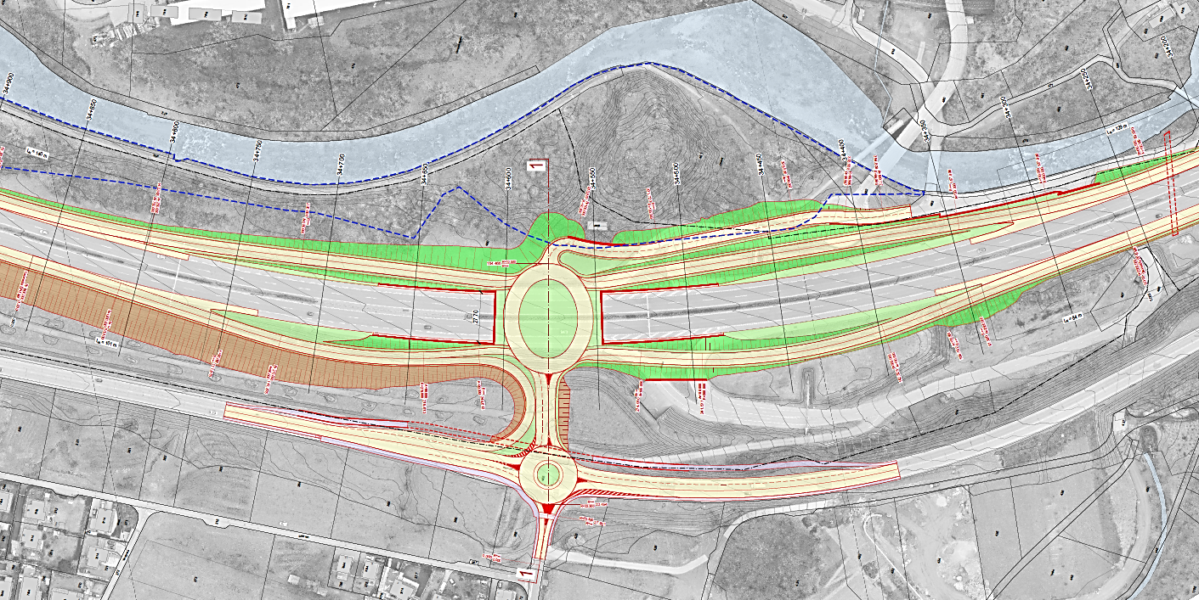
sez. 1
sez. 1
Rampa di collegamento
Rampe sud
Rampe nord
Rivera
Lugano
Rampa di servizio
Nuova rotonda su strada cantonale
Rotonda scavalco autostrada
Figura 3: planimetria dello svincolo autostradale a diamante con la rotonda ovoidale di scavalco all’autostrada e la nuova rotonda all’incrocio con la strada cantonale. Le rotonde sono unite da una rampa di collegamento e, verso il fiume Vedeggio, vi è la rampa di servizio.

Svincolo autostradale
Tra le diverse varianti di svincolo studiate, l’analisi ha permesso di determinare quella con la conformazione a diamante che presenta, tra i suoi pregi, una limitata occupazione di territorio. Ciò grazie all’edificazione di muri d’ala (strutture di sostegno della piattabanda del risultante sovrappasso) indispensabili al contenimento dei rilevati tra autostrada e rampe. La particolarità è il collegamento delle 4 bretelle autostradali alla viabilità locale e alla rampa di servizio all’ausilio di una rotonda ovoidale di grosse dimensioni sopra l’autostrada. Una rampa di collegamento la connette alla strada cantonale, dove è prevista una seconda rotonda di raggio 32 metri.

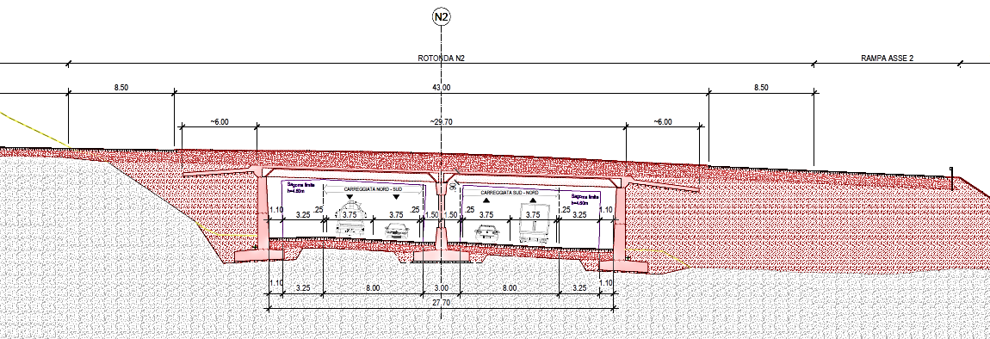
lato Sigirino
lato Vedeggio
Figura 4: sezione 1 – lato svincolo autostradale.
Si nota il nuovo soprappasso autostradale.

Siccome le bretelle di ingresso/uscita sono prossime alle carreggiate autostradali, è possibile avere spazio per l’inserimento di un by-pass che consente a chi esce da nord di proseguire verso nord sulla strada principale senza usufruire della rotonda cantonale, con benefici anche per gli altri utenti che percorrono il nodo.

Strada cantonale
Ad eccezione degli adattamenti in prossimità della rotonda per assicurare la fluidità del traffico, il tracciato della strada cantonale non subisce alcuna modifica.
Tutti gli innesti alla rotonda posta sulla strada cantonale sono a due corsie in entrata, tranne quello verso il centro abitato di Sigirino, e a una corsia in uscita.

lato Vedeggio
lato Sigirino
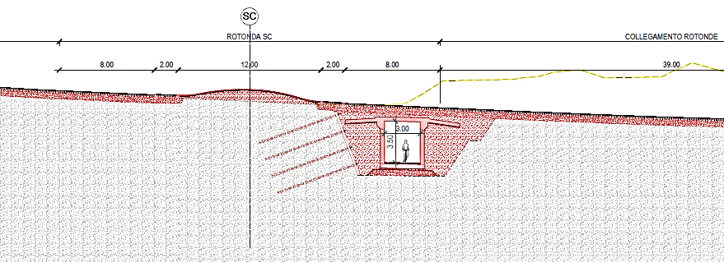
Figura 5: sezione 1 – lato strada cantonale.
Si nota il nuovo sottopasso ciclopedonale.

Percorsi ciclabili all’incrocio dell’accesso per Sigirino
Le attuali corsie ciclabili presenti ai lati della strada cantonale vengono adattate al contesto. In direzione N-S è previsto a nord, in avvicinamento alla nuova rotonda, un percorso ciclopedonale di larghezza 3 metri che poi prosegue a sud dell’incrocio ma solo come corsia ciclabile. In direzione S-N della strada cantonale si è optato per una pista ciclabile di larghezza 3 metri transitante sotto la nuova rotonda; ciò per non interferire con la regolare viabilità dello svincolo e offrire una maggior sicurezza generale.

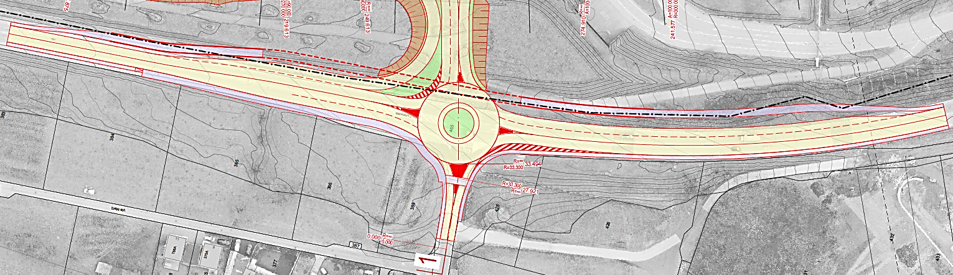
Lugano
Rivera
Nuovo sottopasso e percorsi ciclopedonali
sez. 1
Figura 6: planimetria della nuova rotonda sulla strada cantonale e dei percorsi ciclopedonali adattati al nuovo svincolo.

Rampa di servizio
Con decisione n. 1683 del 18 aprile 2018 il Consiglio di Stato rinuncia al Piano di utilizzazione cantonale del Centro inerti a Sigirino. Ciò nonostante il previsto collegamento stradale verso la sponda destra del fiume Vedeggio viene mantenuto all’ausilio di una rampa di servizio per consentire:
- l’accesso e la manutenzione alla sottostazione AET;
- l’accesso e la manutenzione al deposito ATG;
- l’accesso ai mezzi di primo soccorso dell’Unità territoriale IV in caso di chiusura o impossibilità d’utilizzo temporaneo dello svincolo;
- l’accesso alla zona Prati Regada;

sgravando oltretutto la rete cantonale da questo traffico.

Opere concomitanti
Strada cantonale P2
La sottostante planimetria riporta la strada cantonale (P2) tra la rotonda in zona Palazzina a Sigirino (limite nord) e il Dosso di Taverne (limite sud) della lunghezza di ca. 1.9 km e una superficie indicativa di ca. 20’000 m², caratterizzata da una pavimentazione in calcestruzzo posata nel 1970. Il raccordo al nuovo svincolo autostradale si situa lungo questo segmento stradale.

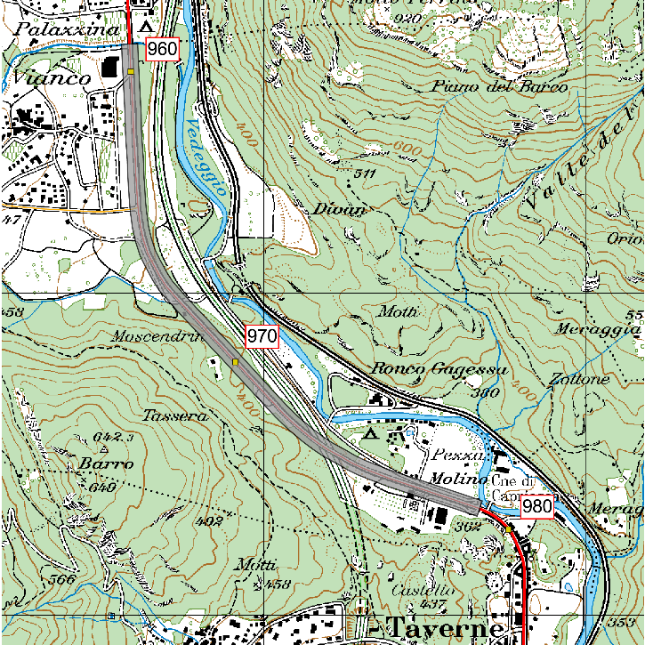
Raccordo su strada cantonale al nuovo svincolo autostradale
Figura 7: estensione della strada cantonale P2 con pavimentazione in calcestruzzo tra Sigirino e Taverne.
Il nuovo raccordo allo svincolo autostradale impone l’adeguamento lungo ca. 370 m della strada cantonale in corrispondenza dell’accesso a Sigirino (vedere fig. 6). Vista la rispettabile durata d’esercizio di oltre 50 anni dell’attuale pavimentazione cementizia, è in atto lo studio per valutare la necessità o l’opportunità d’intraprendere dei provvedimenti di conservazione o di rifacimento di tale infrastruttura. In considerazione della ragguardevole estensione, le esigenze finanziarie saranno oggetto di un apposito messaggio qualora risultassero dallo studio necessità d’intervento.
Si segnala che questo tratto stradale non rientra tra quelli da risanare dal profilo fonico ad eccezione dei primi 70 m presso la rotonda in zona Palazzina.

Rete tram-treno del Luganese

I lavori del nuovo svincolo autostradale sono da coordinare al progetto della Rete tram-treno del Luganese, il cui inizio è previsto a partire dal 2025, con i lavori di scavo della galleria Breganzona e delle parti d’opera connesse con durata 4-5 anni (fino al 2028/2029). In questa fase il materiale viene trasportato giornalmente al deposito d’inerti ex-ATG di Sigirino, con punte massime fino a 60 autocarri al giorno durante il primo anno di scavo; nei restanti 3-4 anni si stima un transito medio di ca. 30 autocarri al giorno. I trasporti avvengono dall’autostrada e dovrebbero usufruire dello svincolo di Sigirino.

Rinaturazione riale Valgira
Il nuovo svincolo autostradale è pure da coordinare con la riqualifica fluviale del Riale Val Gira. Il progetto prevede di ripristinare un collegamento ecologico funzionale tra il fiume Vedeggio e il versante pedemontano. Il nuovo attraversamento sotto l’autostrada sarà un

onere nell’ambito dei lavori per il nuovo svincolo che dovrà essere armonizzato con l’attraversamento sotto la strada cantonale. Quest’ultima parte di progetto sarà invece finanziata dal comune di Monteceneri e sussidiata tramite i contributi federali e cantonali nell’ambito della rivitalizzazione dei corsi d’acqua e quindi oggetto di un’apposita richiesta di credito. La realizzazione unitaria dei due interventi è indispensabile per garantire l’efficacia delle misure di compensazione previste nell’ambito del nuovo svincolo.

LIMITI E RAPPORTI DI PROPRIETÀ
Al termine dell’opera dovranno essere definiti con USTRA, tramite l’aggiornamento dello strumento UH-Peri (Unterhalt Perimeter Nationalstrassen) e relative convenzioni, i limiti di proprietà e la competenza in materia di esercizio, di manutenzione e di conservazione dei nuovi impianti.

PROGRAMMA LAVORI
La costruzione dello svincolo di Sigirino avviene contemporaneamente ai lavori di risanamento autostradale previsti nell’ambito del progetto USTRA EP 15 Tracciato. Il tutto verrà debitamente curato e coordinato dall’ente federale in qualità di committente.

La fase di cantiere per la realizzazione completa dello svincolo di Sigirino ha una durata stimata di 2 anni. Indicativamente i lavori di costruzione inizieranno a ottobre 2025 per concludersi a fine 2027.

La tempistica generale è la seguente:
- 2023 – fino a metà 2024: procedura d’approvazione dei piani presso il DATEC e, in parallelo, sviluppo del progetto di dettaglio;
- da metà 2024 – a metà 2025: procedure di appalto;
- ottobre 2025 – fine 2027: esecuzione.

COSTI
Il preventivo per la progettazione e la realizzazione dell’opera di cui al presente messaggio s’eleva a 29'813'396 franchi (grado di attendibilità del ±10%) ed è stato calcolato sulla base dei prezzi unitari di mercato di febbraio 2022.

La cifra esposta considera:
- la realizzazione delle componenti infrastrutturali descritte al cap. 6;
- le misure di compenso o di mitigazione di alcuni impatti ambientali (p.e. rumore, dissodamenti, ecc.);
- le installazioni di cantiere, le misure di sicurezza e la gestione del traffico lungo l’autostrada e la strada cantonale (ca. 15% dei costi di realizzazione);
- gli onorari di progettazione e di direzione lavori (15% dei costi di realizzazione, installazioni di cantiere, misure di sicurezza e gestione del traffico);
- gli imprevisti (pari al 10% del totale parziale risultante dalla somma delle voci sopra esposte);
- l’IVA al 8.1% visto l’esito della votazione federale del 25 settembre 2022 riguardante il finanziamento supplementare dell’AVS mediante aumento dell’imposta sul valore aggiunto (dal 7.7% all’8.1% a partire dal 1° gennaio 2024).

Il dettaglio delle voci di costo e degli importi è riportato nello specchietto sottostante.

Voce | Costo  preventivato  [franchi]
Tracciato e ambiente | 11'312'000.-
Gallerie e geotecnica | 1'820'000.-
Manufatti | 4'903'000.-
Altre opere | 1'006'000.-
Subtotale 1 | 19'041'000.-
Oneri sicurezza e gestione traffico (1%) | 190'410.-
Oneri UT4 (2.5%) | 476'025.-
Costi d'installazione (11%) | 2'094'510.-
Subtotale 2 | 21'801'945.-
Progetto e DL (15%) | 3'270'292.-
Subtotale 3 | 25'072'237.-
Imprevisti 10% | 2'507'223-
Importo (IVA esclusa) | 27'579'460.-
IVA 8.1% | 2'233'936.-
Importo (IVA inclusa) | 29'813'396.-

USTRA rimarca che in tale importo non sono comprese, seppur necessarie anche al corretto funzionamento dello svincolo di Sigirino, le parti d’opera sotto elencate che verranno realizzate e finanziante dalla Confederazione all’interno del progetto EP 15. Non graveranno dunque le finanze cantonali. Inoltre la loro effettiva necessità dovrà essere ancora approfondita sulla base delle possibili ottimizzazioni del tracciato delle rampe. Si tratta di:
- impianto di trattamento delle acque meteoriche (SABA);
- canalizzazioni di smaltimento acque dal limite d’intervento dello svincolo fino all’impianto SABA;
- tracciati cavi e camere per impianti elettromeccanici (BSA) dal limite d’intervento dello svincolo e fino al primo punto di fornitura;
- espropri temporanei o definitivi, non ancora definiti;
- tracciati provvisori o nuovi di infrastrutture di enti terzi su strada cantonale;
- corsie di emergenza al di fuori delle rampe, oltre il naso geometrico;
- collettore principale e dorsale BSA tracciato EP 15;
- interventi di adeguamento ponte sul riale Cusello a nord;
- interventi di adeguamento dei portali segnaletici;
- interventi di adeguamento/spostamento infrastrutture AET.

Tenuto conto del grado di attendibilità del progetto del 10%, è da prevedersi una corrispettiva riserva. Di conseguenza il costo complessivo dell’opera è stimato in 32'800'000 franchi, da ritenersi dunque quale cifra di riferimento.

Si segnala che nella lettera di intenti/accordo tra Confederazione e Cantone (risoluzione governativa n. 1834 del 17 aprile 2019 con cui il Consiglio di Stato accetta la proposta formulata il 13 luglio 2016 dal DATEC per un riparto costi dell’80% al Cantone e del 20% alla Confederazione) il costo dell’opera era stimato a 24'418'444 franchi, prezzi base 2018 e senza riserva.

FINANZIAMENTO E RICHIESTA DI CREDITO
Come anticipato, la realizzazione dello svincolo autostradale di Sigirino é di competenza dell’USTRA. Il Cantone partecipa ai costi complessivi dell’opera, quantificati in 32'800'000 franchi, in misura dell’80%, pari dunque a 26'240’000 franchi, ciò che equivale al credito lordo richiesto (autorizzazione alla spesa).

La quota cantonale è inserita quale misura TIM 2.6. in quelle d’interesse regionale previste dal PAL3. Conformemente alla risoluzione governativa n. 6145 del 19 dicembre 2018, il citato onere di 26'240'000 franchi è da suddividersi in ragione del 58%, pari a 15'220'000 franchi, a carico del Cantone e il restante 42% a carico dei Comuni membri della CRTL per un importo di 11'020'000 franchi.

Ne consegue che, per la progettazione e la realizzazione dello svincolo autostradale di Sigirino, il credito richiesto con il presente messaggio prevede un onere netto di 15'220'000 franchi con un’autorizzazione alla spesa pari a 26'240'000 franchi.

RAPPORTO CON LE LINEE DIRETTIVE ED IL PIANO FINANZIARIO
La realizzazione del nuovo svincolo autostradale di Sigirino è parte del Programma d’agglomerato del Luganese di terza generazione (PAL3), coerente con gli obiettivi del Piano direttore, che conferma l’importanza di migliorare sia l’accessibilità alle aree insediative di interesse regionale che la sicurezza generale della rete principale nella Valle del Vedeggio (scheda R/M3).
Gli investimenti sono in sintonia con il Programma di legislatura 2019-2023, Obiettivo 11, “Sviluppare le reti di trasporto, con priorità al trasporto pubblico, e garantire buone condizioni di mobilità”.
La spesa è prevista a Piano Finanziario del settore 62 nei quadrienni 2024-2027 e parzialmente 2028-2031, alla posizione 622 11 07 e collegata all’elemento WBS 781 59 2132.

Le entrate delle quote a carico dei comuni della CRTL sono pianificate alla medesima posizione e collegate all’elemento WBS 781 68 1115.

La realizzazione del progetto non ha conseguenze particolari sui conti di gestione corrente dello Stato né sul personale.

Lo stanziamento del credito proposto con l’allegato Decreto legislativo richiede l’approvazione da parte della maggioranza assoluta dei membri del Gran Consiglio (cfr. art. 5 cpv. 3 LGF).

CONCLUSIONI
Il credito richiesto con il presente messaggio è da intendersi quale segnale politico del Cantone a sostegno di una regione confrontata con oggettive difficoltà di viabilità. L’obiettivo è di ridistribuire ed ottimizzare i carichi e i flussi di traffico per promuovere la qualità di vita e un giudizioso sviluppo territoriale, con l’intento di ulteriormente potenziare il trasporto pubblico.

L’approvazione del credito in oggetto costituisce la premessa per ratificare l’accordo raggiunto con l’autorità federale nell’ambito del finanziamento di quest’opera, approvata dal Consiglio federale il 27 maggio 2020 e che si inserisce nel Programma d’agglomerato del Luganese di terza generazione (PAL3).

Considerata la valenza dell’operazione e le ricadute territoriali, funzionali ed economiche legate allo stesso progetto, vi invitiamo a voler approvare il disegno di Decreto legislativo allegato.

Vogliate gradire, signora Presidente, signore e signori deputati, l'espressione della nostra massima stima.

Per il Consiglio di Stato

Il Presidente: Claudio Zali
Il Cancelliere: Arnoldo Coduri

Disegno di

Decreto legislativo
concernente lo stanziamento di un credito netto di 15'220'000 franchi e l’autorizzazione alla spesa di 26'240'000 franchi quale contributo cantonale alla progettazione e alla realizzazione del nuovo svincolo autostradale di Sigirino

IL GRAN CONSIGLIO
DELLA REPUBBLICA E CANTONE TICINO

visto il messaggio del Consiglio di Stato n. 8236 dell’8 febbraio 2023,

decreta:

Art. 1
È stanziato un credito netto di 15'220'000 franchi ed è autorizzata la spesa di 26'240'000 franchi quale contributo cantonale alla progettazione e alla realizzazione del nuovo svincolo autostradale di Sigirino.

Art. 2
Il credito è iscritto al conto degli investimenti del Dipartimento del territorio, Divisione delle costruzioni. I contributi e le entrate relative alle partecipazioni degli enti coinvolti sono iscritti nelle rispettive voci d’entrata del conto degli investimenti del Dipartimento del territorio, Divisione delle costruzioni.

Art. 3
¹Il presente decreto legislativo sottostà a referendum facoltativo.
²Esso entra in vigore immediatamente.

Piano Direttore (PD), Programma d’Agglomerato del Luganese (PAL2 e PAL3), Masterplan Medio‐Alto Vedeggio (MMAV), Piano regolatore di Monteceneri‐Sigirino (PR)

